Introduction
La base conceptuelle : risque et dysfonctionnement
Le risque de manière général est relatif ), il ne se mesure pas, il s’évalue (Hajibabaee et al., 2014 (Fischer et al., 2022) . L’évaluation du risque se fait par la combinaison entre l’aléa, vulnérabilité et l’exposition (Fischer et al., 2022)
Ces 3 paramètres se conjuguent sur un ensemble systémique où les interactions risqueraient de se rompre et provoqueraient un dysfonctionnement. Ce dernier peut handicaper ou susciter l’arrêt total du système. Ceci dépend de la capacité du système à absorber le choc en réduisant sa vulnérabilité négative.
La vulnérabilité est la perte qui peut prendre de nombreuses formes : devenir ou être physiquement plus faible, économiquement appauvri, socialement dépendant, ou psychologiquement blessé (Sehili et al., 2022)
Les pertes liées aux séismes sont : des pertes humaines, des démolitions de bâtiments, des sans-abris, les pertes économiques, le choc psychologique…Et à long terme ; ils peuvent causer des dépendances économiques, des déséquilibres sociaux et des instabilités politiques ; principalement dans les pays en voie de développement ; Haiti ; 2010 (Jabouin, 2012).(Nazif et al., 2024)
Toutes ces pertes ont comme origine l’impact de la secousse sismique sur les éléments exposés : des structures recevant du public, abritant une fonction ou responsable des liens qui régissent du fonctionnement du système global. La concentration des enjeux et la complexités des liens qui caractérisent les villes font d’elles les espaces les plus vulnérables et les plus complexe à gérer face aux risques (Fischer et al., 2022) (D’Ercole & Metzger, 2009a)
Les pays en voie de développement et la complexité de leur développement se trouvent souvent avec les plus lourds bilans en termes de pertes ; leurs villes sont les plus vulnérables. La problématique spécifique de ces villes est la croissance urbaine rapidité. Ce qui engendre une occupation anarchique ; loin des normes parasismiques.
L'Algérie ; pays en voie de développement ; située sur la rive Sud de la Méditerranée ; lieu de rencontre des deux plaques tectoniques l'Eurasie et l'Afrique ; une région très instable, classée comme zone à sismicité élevée (Yelles-Chaouche et al., 2006) (Bouhadad et al., 2004). Le catalogue sismique de la région décrit des événements historiques comme dévastateurs. Les séismes les plus importants ont occupé chronologiquement les régions suivantes : Alger 1717, Oran 1790, El Asnam (1922,1954, 1980), Zemmourie 2003.
Trois séismes récents demeurent dans la mémoire des Algériens à savoir les séismes dans la ville d'El Asnam en 1980 ; avec une magnitude de 7.3 sur l'échelle de Richter, la ville fut détruite à 80% et a causé la mort de 3500 personnes. Et 26 ans plutôt dans la même région en 1954 ; une secousse de magnitude 6.7 cause plusieurs destructions et la mort de 1340 personnes.
Ces deux séismes ont mis à l'épreuve les normes parasismiques qui n'étaient pas adaptées.
Malgré cette pénible expérience ; le 21 mai 2003, à 19h44 ; heure locale ; un séisme de magnitude de 6,8 sur l’échelle de Richter ; frappe la partie Est d’Alger (Zemmourie- Boumerdes). Le foyer était à 10 km de profondeur.
​Les conséquences sont catastrophiques : 2278 morts, 10 000 blessés et 200 000 sinistrés plus de 19 000 habitations détruites (Hamdache et al., 2004). Plusieurs démolitions de bâtiments ont été enregistrées dans la zone épicentrale et ceci s’explique par le non-respect des normes nationales de construction, des défauts de fabrication et de contrôle et la population n’a pas été sensibilisée ni aux conduites de survie en cas de séisme, ni aux exigences des constructions parasismiques. (“2003 Boumerdes (Algérie) | Association Française du génie Parasismique,” n.d.). (Harbi et al., 2007)​
Et sur la figure ci-dessus nous constatons ; cinq poches où le séisme a été très destructeur (I = VII) ; sont réparties le long de la côte autour de Bordj El Kiffan, Ain Taya, Zemmouri El Bahri (Z. Bah), Cap Djenet, et quelques autres au sud dans la zone de Baghlia-Ben Choud v(Harbi et al., 2007)

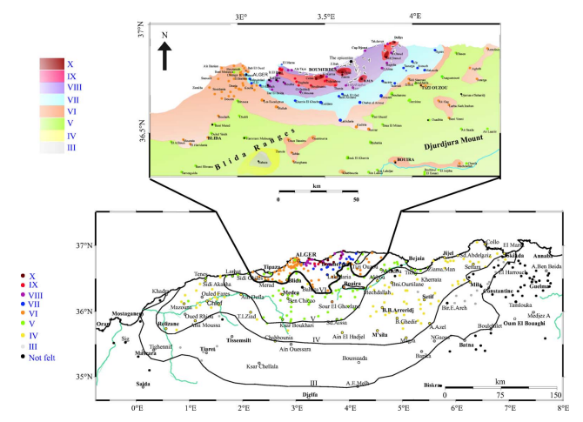

Figure ; les isoséistes du séisme de Zemmourie
Source : (Harbi et al., 2007)

Les écoles ; enjeux majeurs face au risque sismique
Les établissements scolaires sont des éléments exposés susceptibles d’être touchées lors d’un tremblement de terre , (D’Ayala et al., 2020a) (Nazif et al., 2024)
Ces structures recevant un public jeune et vulnérable, abritant la fonction éducative et jouant le rôle d’abri d’urgence ; en cas de séisme sont considérés dans la stratégie du maintien de l’équilibre fonctionnel des systèmes auxquelles elles appartiennent (Nazif et al., 2024), (Fontana et al., 2020a)
La fonction éducative répond à l’un des besoins élémentaires de l’homme. Son atteinte risquerai d’engendrer un dysfonctionnement (Ferreira et al., 2014) (Zonno et al., s. d.)
Ce travail se base sur deux concepts, le risque sismique et dysfonctionnement. On est dans une fonction de cause à effet ; et une problématique multidimensionnelle reliant la vulnérabilité et le dysfonctionnement
Les éléments vulnérables sont susceptibles de subir des dysfonctionnements et se fragiliser. L’homme peut donc intervenir sur ces nœuds de raccordement ; qui risquerait de se rompre et déstabiliser le système.
La gestion du risque sismique, demeure une problématique sur laquelle plusieurs auteurs se sont penchés et plusieurs méthodes ont été exploitées.
Des méthodes sur la vulnérabilité des bâtiments, des infrastructures et leurs interdépendances par des évaluations systémiques et les dysfonctionnements engendrés.
Pour l’évaluation de la vulnérabilité des bâtiments ; nous avons :
les méthodes qualitatives basées sur les observations visuelles : évaluation rapide FMEA P 154 (Cardenas, & Farfan, 2020) . C’est une méthode basée sur une évaluation visuelle rapide (RVS) décrite par FMEA, prend en compte les irrégularités structurelles et horizontales que peut présenter un bâtiment, le type de sol, le risque géologique et d’autres paramètres : l’âge des bâtiments, les matériaux utilisés…etc.
Le IRP (indice de Priorité du Risque) sert à hiérarchiser les risques identifiés, et donc à hiérarchiser les interventions par ordre prioritaire.
Il est calculé sur la base du RVS
- R : la gravité : l’importance des conséquences, si l’aléa venait à se produire
- V : l’occurrence : probabilité ou la fréquence de la survenue du risque
- S : détection : ou capacité à prévenir le risque
IPR = Gravité (R) x Occurrence (V) x Détection (S)

Plus le résultat est élevé, plus il est important d’intervenir et de réhabiliter la situation
Quant à l’approche probabiliste DPM (Defects Per Million) ; est une méthode plus sophistiquée de la méthode FEMA et basée sur une priorisation quantitative et financière (Palanci & Senel, 2019). Elle transforme le IRP et le converti en DPM, qui veut dire en nombre de défaillances pour un millions de cas similaires ; un avantage pour la planification
L’approche probabiliste semi quantitative (Risk-UE) ; projet européen achevé en 2004 ; conçu pour évaluer un cadre général pour tout un parc immobilier. Elle combine typologies, indices de vulnérabilité et modélisation probabiliste. L’objectif est de mettre en place des scénarios détaillés à l'échelle urbaine (Boutaraa et al., 2018).
Risque = Aléa × Vulnérabilité × Exposition
Elle fournit une image globale du risque sismique à grande échelle.
L’approche RADIUS (Boukri et al., 2018; Palanci & Senel, 2019) ; conçues pour les pays en voie de développement ; est utilisée pour calculer la distribution de l’intensité sismique, les dommages aux bâtiments, nombre de victimes… ; permet la sensibilisation des décideurs aux risques sismiques
Méthode hybride (l’approche quantitative et qualitative) systémique, semi quantitatives et multi critères basée sur l’expertise. C'est une méthode hybride, transforme des observations qualitatives, transformé en valeur numérique. Elle est systémique et évalue le bâtiment comme un ensemble. Tous les facteurs importants qui ont déjà été décrits dans les rapports post -sismiques par les experts sur les bâtiments scolaires (Nazif et al., 2024).
Méthodes d’évaluation des dysfonctionnements :
L’analyse systémique (Ferreira et al., 2014) propose le DI (DI- Disruption Index), ou l’indice de perturbation des systèmes urbains face au risque sismique. C’est une méthode qualitative d’évaluation des système urbains, en ciblant les interdépendances fonctionnelles.
(Ferreira et al., 2014) ; propose ainsi le modèle DI ; qui sont des valeurs numériques des ordres de gravité allant de I à V. Le modèle se base sur la théorie mathématique des graphes et critique les méthodes traditionnelles ; comme : les matrices de risque (Risk Matrices, RM), les scores pondérés (Weighted Scores, WS), ou les approches MCDA/AHP (multi-criteria decision analysis) ; qui sont souvent basées sur les avis d’experts et prioriser le risque par un score ; basé sur une évaluation qualitative. Il s’inspire de la méthode FEMA 356 et Eurocade 8 et utilise le SL (Service Level : niveau de service) attribué au bâtiment pour déterminer sa capacité à maintenir sa fonction après le choc.

Méthodologie :
Modèle proposé : contribution du cadre propre de l’étude
Notre point de départ sera l’indice de perturbation DI de (Ferreira et al., 2014) ; où il est question d’évaluer l’impact du séisme sur l’ensemble systémique qui est la ville , avec la méthode mathématique ; la méthode des graphes. Cette méthode va cibler l’effet de cascade pour identifier les points critiques et ainsi pouvoir simuler des scénarios de crise susceptibles de se réaliser.
Notre objectif est d’adapter cet indice de perturbation DI aux établissements scolaires. Nous allons donc considérer ; dans notre modèle ; les écoles comme un ensemble systémique. Et nous allons élargir son application au public large ; sans prérequis mathématique et informatique ; comme le modèle initial de Ferreira. Il sera donc un modèle accessible à tous
Nous partons du principe que les écoles sont des systèmes autonomes capables d’absorber le choc et de continuer à fonctionner et maintenir leur équilibre, pendant la période de crise.
Chaque enjeu majeur à sa propre analyse de vulnérabilité, se basant sur une grille de lecture de ce qui peut rendre un enjeu vulnérable (R. D’Ercole & P; Metzger, 2009).
Les établissements scolaires pour leurs doubles fonctions ; structures abritant la fonction éducative, est également considérés comme refuge en cas de crise. Et c’est le lieu de concentration d’une population jeune et vulnérable ; ils sont considérés comme enjeux majeurs. Les autorités scolaires devraient partager les données collectées sur les dommages causés par les séismes(Rodgers, 2012). Le retour d’expérience est un facteur incontournable dans la politique de gestion de crise et un outil d’aide à la décision
Sur la base d’une recherche scientifique nous avons sélectionné plusieurs indicateurs pour évaluer l’impact d’un tremblement de terre susceptible de se manifester sur le réseau systémique scolaire de Bordj El Kiffane ; commune située sur la partie Est d’Alger.
Notre travail s’est structuré sous deux approches :
Une approche empirique ; où il est question de revenir sur les modèles d’analyse des enjeux et des dysfonctionnements et les effets de cascades face au risque sismique
Et une approche exploratoire : composée d’enquête terrain qui nous a permis de répertorier et localiser le système scolaire ; composée dans notre cas ; d’écoles primaires. Et des données spécifiques aux bâtiments, au sol, à la population scolaire, à la gestion …etc.
Et comme il s’agit de structures d’Etat, plusieurs autorisations ont été demandées : municipale, la direction académique des écoles de l’Est et de l’inspecteur des établissements primaires de Bordj El Kiffane.
Notre système scolaire est situé dans la commune de Bordj El Kiffane ; sélectionnée pour deux raisons. La première ; c’est qu’elle fait partie des 5 poches où le dernier séisme important ( 21 mai 2003 ; à Zemmourie)a été destructeur (Harbi et al., 2007). La deuxième ; c’est le fait qu’elle soit située sur la périphérie d’Alger et caractérisée par une urbanisation rapide et anarchique.
Le système scolaire est considéré comme autonome où les éléments composants sont interconnectés comme c’est représenté sur le tableau ci-dessous :
Le dysfonctionnement du système scolaire face au risque sismique est une relation de cause à effet nourrie par l’interaction de plusieurs paramètres multidimensionnels et interdépendants. Les écoles sont des bâtiments abritant la fonction éducative, où se concentre une population jeune et vulnérable, et joue le rôle d’abris d’urgence lors de la période de crise. La complexité qui compose ces bâtiments entre structures, fonction et population sur un sol susceptible de subir des mouvements sismiques, fait que l’évaluation du risque sismique, exige une visibilité large et profonde.

Tableau de catégorisation des critères et sous critères sélectionnés pour l’analyse du niveau de dysfonctionnement des écoles en cas de tremblement de terre
Sous objectifs | Critères | Sous Critères | Justification | Références
Conditions de bases | Structure du bâtiment  Population scolaire | Type structural (maçonnerie, béton.) | Influence directe sur la résistance sismique et les modes de rupture | Gautam et al. (2020), Dixit et al. (2014)
Conditions de bases | Structure du bâtiment  Population scolaire | Âge de construction (avant 1980 / 1980–2003 / après 2003) | Correspond aux périodes des normes parasismiques | Nazif et al. (2024), Zhu et al. (2024)
Conditions de bases | Structure du bâtiment  Population scolaire | Nombre d’étages / hauteur | Influence l’action sismique et les instabilités (effet de pilier court) | Zain et al. (2019)
Conditions de bases | Structure du bâtiment  Population scolaire | Nombre d’élèves | Niveau d’exposition humaine au risque | Vatteri et al. (2022), D’Ercole & Metzger (2009)
Conditions de bases | Structure du bâtiment  Population scolaire | Nombre d’enseignants et personnel adulte | Influence l’organisation d’évacuation et gestion de crise
  Fontana et al. (2020)
Conditions de bases | Localisation | Caractéristiques sismiques (PGA / zone) | Evalué l’aléa sismique | Nazif et al. (2024), Vatteri et al. (2022)
Ressources | Matériels | Équipements de secours (extincteurs, alarmes… | Réduisent les pertes humaines immédiates | Wang (2016), Vatteri et al. (2022)
Ressources | Matériels | Réserves essentielles (eau, nourriture) | Assurent la survie en situation de confinement | OCHA (2019)
Ressources | Matériels | Matériel de premier secours Stock de médicaments | Première réponse en traumatisme |  | OMS (2017)
Ressources | Humaines | Personnel formé premiers secours | Renforce la prévention et la réponse immédiate |  | OMS (2017), Vatteri et al. (2022)
Ressources | Humaines | Équipe d’intervention interne | Capacité opérationnelle post-événement |  | Fontana et al. (2020)
Fonctionnalités | Services essentiels | Electricité Électricité / Eau / Communications | Indispensables à la continuité des activités éducatives |  | Ferreira et al. (2014)
Fonctionnalités | Accessibilité | Routes, issues de secours | Impact sur intervention d’urgence & accès à l’école |  | OCHA (2019)
Fonctionnalités | Plans &Procédures | Plan d’évacuation/ | Diminue les accidents lors d’évacuation massive |  | Normes sécurité scolaire
Fonctionnalités | Plans &Procédures | Protocole d’urgence/ chaîne de commandement | Coordination efficace avec les différents acteurs d’intervention d’urgence |  | Ferreira et al. (2014)
Fonctionnalités | Plans &Procédures | Coordination avec services externes (protection civile, hôpitaux) | Limite les pertes humaines et perturbations |  | UNDRR (2020)

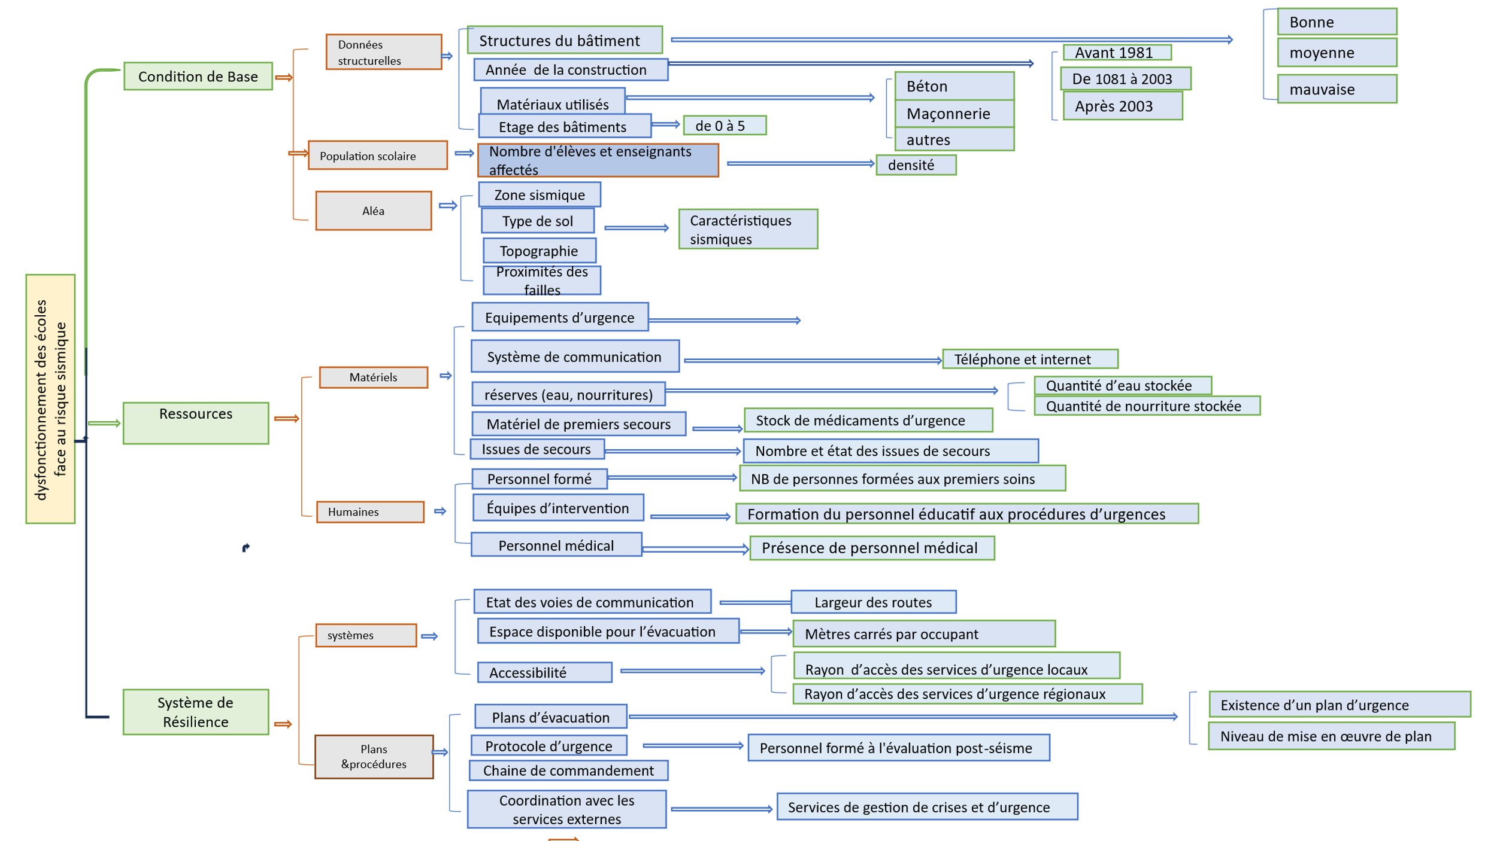

D’après les données recueillies sur les écoles primaires de la commune de Bordj El Kiffane, une analyse croisée entre l’âge des bâtiments et leurs fréquences propres — ainsi que celles du sol — permet d’évaluer leur vulnérabilité potentielle en cas de séisme. Les dates de construction s’échelonnent entre 1925 et 2024, offrant un échantillon varié de structures, allant des établissements anciens aux constructions récentes. Les fréquences des bâtiments, lorsqu’elles sont renseignées, varient généralement entre 2,38 Hz et 9,8 Hz, tandis que les fréquences du sol sont majoritairement qualifiées de « plates », ce qui indique une absence d’amplification sismique significative — un facteur plutôt favorable pour la résistance globale des infrastructures.

Cependant, aucune corrélation nette ne se dégage entre l’âge des bâtiments et leur fréquence propre. En effet, certains établissements très anciens, comme IBNOU BADISSE2 (1932), présentent une fréquence élevée de 7,51 Hz, typique de structures rigides, tandis que d’autres, plus récents comme l’école NOUVELLE DERGANA3 (2002), affichent une fréquence plus basse, autour de 5,9 Hz, pouvant refléter une conception plus souple ou des interactions sol-structure différentes. Cela suggère que la fréquence dépend davantage des techniques de construction, des matériaux utilisés et des caractéristiques structurales que de l’âge seul.

Malgré la prédominance de sols à fréquence plate — limitant le risque général de résonance — certains cas particuliers méritent attention. Par exemple, l’école Mohamed BENSALAH (2020) présente une fréquence bâtiment de 6,5 Hz et une fréquence sol de 5,5 Hz, soit un écart relativement faible qui pourrait accroître le risque d’amplification vibratoire en cas de secousse sismique. Bien que ces situations restent minoritaires, elles soulignent la nécessité d’une approche au cas par cas dans la planification de la gestion de crise.

En conclusion, si la majorité des écoles bénéficient de conditions de sol stables et de fréquences structurelles sans signaux d’alerte majeurs, l’absence de lien direct entre l’âge des bâtiments et leur réponse dynamique invite à poursuivre les investigations, notamment via des diagnostics structurels détaillés pour les établissements aux fréquences proches de celles de leur sol ou présentant déjà des désordres apparents.

A few short minutes may be all it takes to destroy not only lives but also schools, homes, and livelihoods (Ferreira et al., 2014). This stark reality places urban systems worldwide before a major challenge: their capacity to absorb seismic shocks and maintain essential functions. Among the most vulnerable regions, Algeria stands as a poignant example. Located on the southern shore of the Mediterranean, at the convergence of the Eurasian and African tectonic plates, the country is classified as a high seismicity zone (Yelles-Chaouche et al., 2006; Bouhadad et al., 2004). Its seismic catalog recounts devastating historical events: Algiers in 1717, Oran in 1790, and the series of El Asnam earthquakes in 1922, 1954, and 1980—the latter, with a magnitude of 7.3, destroying the city by 80% and claiming 3,500 lives. Despite these painful experiences, on May 21, 2003, at 7:44 PM local time, an earthquake of magnitude 6.8 struck the eastern part of Algiers (Zemmouri-Boumerdès), resulting in 2,278 deaths, 10,000 injuries, 200,000 displaced persons, and more than 19,000 destroyed housing units (Hamdache et al., 2004; Harbi et al., 2007). Five pockets of intense destruction (intensity VII) were identified along the coast, including Bordj El Kiffane—a municipality in eastern suburban Algiers characterized by rapid urbanization—which constitutes our study area (Harbi et al., 2007).
Urban systems are characterized by complex interactions between physical infrastructure, social functions, and service networks. After an earthquake, a wide variety of services may become unavailable during system failure and recovery processes, causing disruptions to the basic social needs of affected populations (Ferreira et al., 2014). Among exposed elements, educational facilities occupy a particularly critical position. Primary schools, specifically, accommodate children typically aged 6 to 11 years—a demographic segment recognized as highly vulnerable both physically and psychologically during disasters (Vatteri et al., 2022; D'Ayala et al., 2020a). These structures not only house the educational function—one of humanity's fundamental needs—but also serve as potential emergency shelters during crisis periods (Fontana et al., 2020a; Nazif et al., 2024). Their impairment risks generating significant dysfunctions within the broader urban system, as education disruption can lead to population migrations, loss of livelihood opportunities for parents, and long-term social consequences (Ferreira et al., 2014; Zonno et al., n.d.).
The assessment of seismic risk in urban contexts has evolved considerably over recent decades. Traditional approaches, such as Risk Matrices and Weighted Scores, have been widely employed but present limitations related to preferential independence assumptions and subjectivity in expert judgment (Ferreira et al., 2014). Holistic approaches proposed by Cardona (2005), Carreño et al. (2007), and Davidson and Shah (1997) have sought to integrate multiple dimensions including physical losses, social concerns, economic impacts, and recovery capacity. Methods such as Rapid Visual Screening (FEMA P-154) and the Risk Priority Index offer rapid qualitative assessments based on observable building characteristics (Cardenas & Farfan, 2020). Probabilistic approaches like Risk-UE and Damage Probability Matrices enable scenario development at urban scale (Boutaraa et al., 2018; Palanci & Senel, 2019). More recently, systemic models have emerged, including Ferreira et al.'s (2014) Disruption Index (DI), based on graph theory, which captures interdependencies and cascade effects between urban functions. Similarly, Vatteri et al. (2022) proposed Bayesian network models integrating physical, functional, and social dimensions to quantify education disruption probability under combined hazards.
Despite these methodological advances, significant gaps remain in addressing the specific vulnerability of primary school systems, particularly in rapidly urbanizing contexts of developing countries where data availability may be limited and where schools often serve dual educational and shelter functions. The present research aims to evaluate and analyze the potential dysfunction of the primary school system in Bordj El Kiffane when subjected to seismic hazard. This assessment integrates multiple parameters identified through extensive literature review and field investigation: building construction type (masonry, concrete, etc.), construction period (pre-1980, 1980–2003, post-2003 reflecting seismic code evolution), geological conditions and site effects (soil frequency characteristics, liquefaction potential), student population (total number, classroom density relative to surface area norms of 1.40 m² per student), school preparedness (emergency equipment, first aid supplies, trained personnel), school surface area and spatial capacity, proximity to road networks and accessibility of emergency exits, distance to civil protection services and healthcare facilities, seismic hazard characterization (PGA, intensity zones), and the cascading relationships between these parameters—how the state of one factor may trigger or amplify the dysfunction of others. By examining these interdependent dimensions, this research seeks to contribute to a more comprehensive understanding of school system vulnerability and to provide decision-support tools for risk mitigation prioritization.

au respect du rapport entre la surface du local et le nombre d’élèves à accueillir sachant qu’il faut 1,40 m2 par élève ;

